**SÃO PAULO TECH SCHOOL**

**BACHAREL EM CIÊNCIA DA COMPUTAÇÃO**

Gabriel Rodrigues de Oliveira Castilho

Guilherme Barros Pereira

Guilherme Silva de Oliveira

Giovanna Tracinkas Menesio

Matheus Nascimento Torres de Souza

Sérgio Vinícius Ingegneri Santos

**Monitoramento de Componentes de Hardware de Marca-passos**

*Monitoramento de CPU, Memória RAM e memória não volátil Flash e EEPROM para marca-passos, para uma transmissão real e notificações de alertas por inconformidades*

**SÃO PAULO**

**2025**

**1CCOB**

Gabriel Rodrigues de Oliveira Castilho

Guilherme Barros Pereira

Guilherme Silva de Oliveira

Giovanna Tracinkas Menesio

Matheus Nascimento Torres de Souza

Sérgio Vinícius Ingegneri Santos

**Monitoramento de Componentes de Hardware de Marca-passos**

*Monitoramento de CPU, Memória RAM e memória não volátil Flash e EEPROM para marca-passos, para uma transmissão real e notificações de alertas por inconformidades*

**SÃO PAULO**

**2025**

**RESUMO**

O projeto se baseia no desenvolvimento de um projeto de **monitoramento** de **hardware** do dispositivo médico **marca-passo**, tais componentes como CPU, Memória RAM e Memória Não Volátil Flash e EEPROM. Com o principal objetivo de solucionar uma parcela dos problemas relacionados ao monitoramento em tempo real, notificações e **alertas** sob sobrecarga de componentes, e processos judiciais direcionados aos fabricantes destes produtos, sendo um dos principais desafios para os avanços tecnológicos em massa neste ramo da **saúde**.

Utilizando Tecnologias: HTML, CSS e JS para a confecção da Solução Web responsível, Python e Java para o desenvolvimento Back-end de coleta e tratamento de dados, e posteriormente o armazenamento dos dados coletados em uma base de dados MySQL.

**Palavras-Chave: Monitoramento, Hardware, Marca-Passo, Alertas, Saúde**

**ABSTRACT**

The project is based on the development of a **hardware** **monitoring** system for the **pacemaker** medical device, covering components such as CPU, RAM, and Non-Volatile Memory (Flash and EEPROM). Its main goal is to address part of the issues related to real-time monitoring, notifications and **alerts** regarding component overload, as well as legal proceedings against the manufacturers of these products, which represent one of the main challenges for large-scale technological advancements in this **healthcare** sector.

Technologies used: HTML, CSS, and JS for building the responsive web solution; Python and Java for back-end development of data collection and processing; and later, storage of the collected data in a MySQL database.

**Keywords: Monitoring, Hardware, Pacemaker, Alerts, Healthcare**

**SUMÁRIO**

**CONTEXTO** 6

**OBJETIVO** 11

**JUSTIFICATIVA** 12

**PERSONAS** 13

**REFERÊNCIAS BIBLIOGRÁFICAS** 14

# **CONTEXTO**

O mercado de marca-passos é enorme por conta de sua importância dentro da área da medicina, com nomes gigantes como Medtronic, Abbott e Biotronik, além disso vem crescendo cada vez mais ao longo dos anos por diversos fatores um deles sendo a inversão das pirâmides etárias da grande maioria dos países de primeiro e segundo mundo o que aumenta a demanda desses dispositivos para melhorar a qualidade de vida dos idosos principalmente.

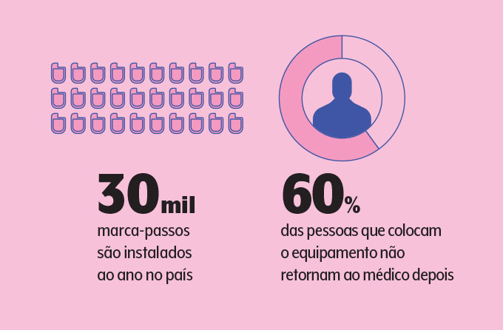

*Figura 1 – Cenário de Marca-passos no Brasil*

*Fonte:* [*Como funciona um marca-passo cardíaco e o que pode mexer com ele? | Veja Saúde*](https://saude.abril.com.br/medicina/como-funciona-um-marca-passo-cardiaco-e-o-que-pode-mexer-com-ele/)

Mas apesar do Brasil ser relativamente atrasado em relação a outros países no assunto muito por conta de regulamentos em relação a comercialização dos marca-passos pela Anvisa, ele não fica para trás, com um mercado que é estimado em pouco mais de US$110 milhões atualmente com dois grandes nomes principais BiaCath que atua como uma distribuidora das grandes empresas internacionais no Brasil e a Biocor que fabrica seus próprios marca-passos de alta tecnologia.



*Figura 2 – Empresa Brasileira produtora de Marca-Passos*

*Fonte:* [*Contacto - Biocor*](https://biocor.com.uy/contact/)

Como dito anteriormente o crescimento desse mercado está diretamente relacionado ao aumento da expectativa de vida humana e o Brasil apresenta um grande potencial nesse mercado, de acordo com o WHO, o país da América Latina com a maior porcentagem de idosos em comparação aos demais é o Brasil, com 11.6% da população acima de 65 anos, e com uma estimativa de crescimento para 25% até 2050. E o aumento de doenças cardíacas cresce proporcionalmente a esta informação visto que os idosos tem mais chances de desenvolverem doenças cardíacas.

*Figura 3 – Expectativa de Vida no Brasil de 1900 a 2020*

Além de entender sua importância no mercado, é essencial saber a fundo como esse dispositivo opera dentro do corpo humano. O marca-passo, é essencial para a vida de milhões de pessoas ao redor do mundo garantindo sua sobrevivência e melhorando drasticamente sua qualidade de vida.

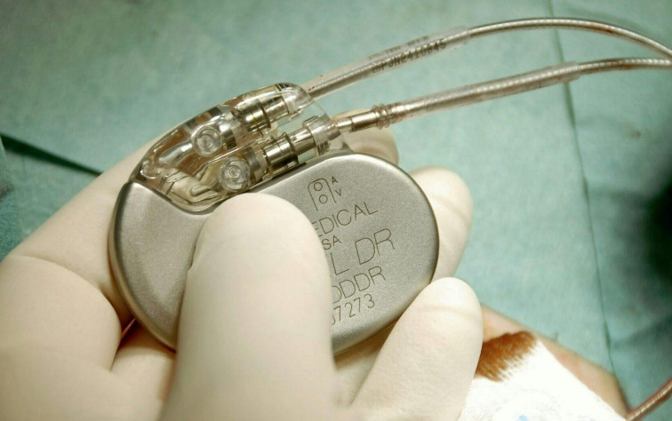

*Figura 4 – Marcapasso Biventricular CTR*

Agindo como uma substituição do sistema elétrico do coração, ele é recomendado em casos em que o paciente frequentemente tem arritmias, que causam uma desaceleração no batimento cardíaco que por sua vez diminuem a quantidade de oxigênio transportada para outras partes do corpo como o próprio cérebro, e quando ocorrem arritmias o marca-passo as detecta e como resposta a isso lança um pequeno choque como um meio de estimular o coração, e voltar seus batimentos ao estado normal.

*Figura 5 – Componentes de um Marcapasso Biventricular*

Seu funcionamento consiste em um gerador de pulsos, onde fica todo o circuito e componentes do marca-passo, e conectado ao gerador de pulsos está o chumbo ventricular que conecta nos músculos internos do coração com os eletrodos, servindo como um meio de detectar a atividade elétrica do coração e enviar os pulsos elétricos como estímulos ao coração, mesmo esse sistema parecendo simples ele guarda uma grande complexidade quando lembramos que os dados cardíacos devem ser monitorados frequentemente para segurança do paciente, então dentre os componentes os mais importantes são o microcontrolador, que age como uma CPU controlando todos os componentes internos, a memória de disco (não volátil) representada no sistema por uma memória flash para o armazenamento dos dados capturados, a memória RAM (volátil) que é usada como um armazenamento temporário e o mais importante a bateria garantindo que o sistema possa funcionar pôr na maioria dos casos no mínimo 8 anos.

*Figura 6 – Fluxo de funcionamento de um marcapasso – Imagem Autoral*

Este monitoramento é feito por um monitor, podendo ser portátil ou fixo na casa do paciente por exemplo que recebe os dados por ondas de rádio ou indução magnética e depois os transmite para o servidor do fabricante que em seguida transmite as informações para o hospital.

*Figura 7 – Monitor de Sincronia para envio de dados via Internet*

Mas apesar de tudo, o marca-passo tem como foco exclusivamente monitorar a atividade cardiovascular do paciente, o que abre margem para um problema perigoso: a falta do monitoramento dos próprios componentes do marca-passo. As falhas geradas pela falta desse monitoramento podem ser inúmeras tanto por conta de que uma má adaptação inicial do paciente que pode levar a um deslocamento de um componente e sem o monitoramento dos componentes só é possível identificar esse tipo problema durante consultas presenciais, quanto sobrecargas no microprocessador que podem acarretar em uma perda significativa na vida útil da bateria, que também só são monitoradas durante as consultas presenciais, e essas consultas apenas ocorrem em um intervalo de 6 a 12 meses o que pode levar a diversos problemas que muitas vezes poderiam ser evitados apenas com o monitoramento desses componentes podendo evitar lesões graves ou até mesmo a vida do paciente, principalmente os problemas relacionados a bateria já que ela só poderia ser verificada durante essas consultas podendo trazer graves riscos a vida do paciente.

A gravidade desses problemas gera uma desconfiança sobre a imagem da empresa fabricante, e principalmente problemas econômicos, visto que problemas relacionados aos componentes do marca-passo são respondidos judicialmente pelos seus fabricantes como por exemplo em 2013 a Boston Scientific pagou um total de mais de US$ 300 milhões em processos por conta de marcapassos defeituosos e um recall de 203000 dispositivos com defeitos na bateria onde houve 832 lesões graves e pelo menos 2 mortes por conta desse erro, que além disso teve que repor os marca-passos dessa linha para os prejudicados.

*Figura 8 – Órgão Fiscalizador ANVISA*

Outro caso relevante ocorreu em 21 de junho de 2021, quando a ANVISA emitiu um alerta, comunicando que determinados marca-passos da Boston Scientific estavam com um esgotamento acelerado de bateria induzido por hidrogênio que poderia ser detectado mais cedo por meio do monitoramento dos componentes. E um caso envolvendo a Medtronic, a ANVISA emitiu um alerta em 28 de janeiro de 2019 sobre uma linha de marcapassos de câmara dupla daque apresentava pausas inesperadas no estímulo cardíaco que poderiam ter sido detectadas sem nenhuma vítima caso existisse um meio de monitorar a CPU dos marca-passos. Com essas informações entende-se a magnitude desse problema e a oportunidade existente ao perceber que muito dinheiro e vidas podem ser salvos simplesmente por aderir ao monitoramento desses componentes e para solucionar esse problema é o SyncHeart.

# **OBJETIVO**

Desenvolver e implementar até dezembro de 2025 o SyncHeart, um sistema de monitoramento contínuo e remoto dos componentes internos de marcapassos, com foco na detecção precoce de falhas no microcontrolador, na bateria e na integridade física do dispositivo. Com a implantação, projetamos:

* Reduzir em 40% o número de falhas graves não detectadas entre consultas médicas dentro dos primeiros 6 meses de uso;
* Diminuir em 30% os custos com manutenções corretivas e recalls em até 12 meses após a implementação;
* Aumentar em 50% a taxa de detecção precoce de problemas críticos em relação ao modelo atual de monitoramento apenas em consultas presenciais;
* Reduzir em até 60% o risco de eventos adversos graves ligados a falhas de hardware, preservando vidas e minimizando riscos legais e financeiros para os fabricantes.

# **JUSTIFICATIVA**

Com o uso do SyncHeart é possível agregar valor direto a empresa ao implementar um monitoramento contínuo da bateria, CPU e memórias de marcapassos, identificando falhas críticas antes que gerem paradas ou recalls. Apenas um caso de recall, como o da Boston Scientific em 2013, custou mais de US$ 300 milhões em indenizações e reposição de 203 mil dispositivos, além de danos à reputação. Com a prevenção dessas falhas, a solução reduz despesas judiciais e operacionais, evitando perdas milionárias e reforçando a imagem da marca como referência em segurança.

Ao prevenir custos dessa magnitude e ampliar a confiabilidade dos dispositivos, o SyncHeart contribui diretamente para o aumento da margem de lucro e para a fidelização de clientes. A combinação de redução de despesas, mitigação de riscos e fortalecimento da marca transforma um possível passivo em diferencial competitivo sustentável, ampliando as oportunidades de expansão no mercado estimado em US$ 110 milhões no Brasil.

# **PERSONAS**

**1ª Persona – Fabricante de Marca-Passos:**

**Objetivos:** Atua no desenvolvimento e aprimoramento de dispositivos médicos, é responsável por proteger sua empresa contra riscos legais associados a falhas técnicas e manter a conformidade regulatória (ex: Anvisa).

**Desafios:** Sente falta de visibilidade técnica pós-implantação do marca-passo, além de arcar com altos custos operacionais com manutenção corretiva.

**Solução:** Será beneficiado tanto pela redução de passivos legais e operacionais, quanto pelo monitoramento preditivo do ciclo de vida do hardware.

**2ª Persona – Médico Cardiologista Responsável:**

**Objetivos:** É responsável por análises técnicas de dispositivos médicos assim como a comunicação com fornecedores e fabricantes.

**Desafios:** Sente dificuldade ao distinguir problemas técnicos do dispositivo e clínicos, além da sobrecarga operacional pela ausência de monitoramento automático.

**Solução:** Será beneficiado pelo aumento da eficiência de resposta técnica a falhas e também pela redução do esforço manual no acompanhamento de dispositivos críticos (como o marca-passo).

# **REFERÊNCIAS BIBLIOGRÁFICAS**

[https://www.gov.br/anvisa/pt-br/assuntos/fiscalizacao-e monitoramento/mercado/produtos-para-a-saude](https://www.gov.br/anvisa/pt-br/assuntos/fiscalizacao-e%20monitoramento/mercado/produtos-para-a-saude)

**Acesso: 07/08/2025**

<https://www.gov.br/anvisa/pt-br/assuntos/fiscalizacao-e-monitoramento/mercado/produtos-para-a-saude/SEI_ANVISA1618801Relatrio.pdf>

**Acesso: 07/08/2025**

<https://pmc.ncbi.nlm.nih.gov/articles/PMC8305645>

**Acesso: 07/08/2025**

<https://www.sciencedirect.com/science/article/abs/pii/S0733862722000451>

**Acesso: 07/08/2025**

<https://litfl.com/pacemaker-malfunction-ecg-library/>

**Acesso: 10/08/2025**

<https://www.insights10.com/report/brazil-cardiac-pacemakers-market-analysis>

**Acesso: 10/08/2025**

<https://www.mordorintelligence.com/industry-reports/brazil-cardiac-pacemakers>

**Acesso: 12/08/2025**

<https://www.sphericalinsights.com/pt/reports/brazil-cardiac-pacemakers-market>

**Acesso: 12/08/2025**